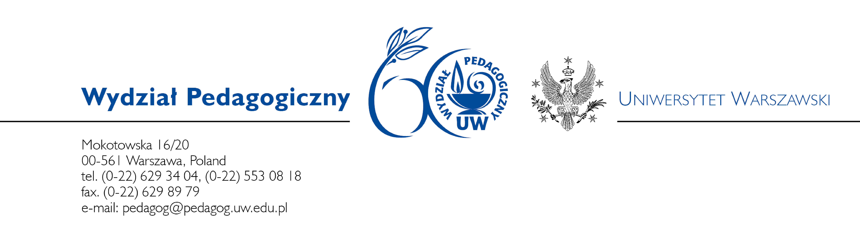
Warszawa, dnia 23.09.2014 roku

Pan/i
.....................................................................................
w m i e j s c u

Uprzejmie proszę o przybycie na posiedzenie Rady Wydziału Pedagogicznego, które odbędzie się w dniu 30 września br. o godz. 12.30 w sali konferencyjnej.
Porządek obrad:

- Przyjęcie porządku obrad.
- Przyjęcie protokołu z dnia 17 czerwca 2014 roku.
- Komunikaty zespołu dziekańskiego.
- Dopuszczenie do kolokwium habilitacyjnego dr Anny Kowalewskiej.
- Wnioski Komisji ds. przewodów doktorskich.
- Sprawa wniosku o przyznanie stypendium ministra za wybitne osiągnięcia.
- Upoważnienia do prowadzenia seminariów magisterskich.
- Wstępna informacja na temat rekrutacji.
- Wolne wnioski.

